Une poule pour Pâques !
Pour réaliser ce bricolage, vous avez besoin :
- d'un ballon de baudruche (ballon gonflable)
- de papier journal
- de la colle
- de ruban ( pour les pattes )
- de papier canson ou de carton
1ère étape: la forme
Commencez par gonfler un ballon. Découpez des petites bandelettes de papier journal.
Mettez de la colle ( avec vos doigts ) sur le ballon puis collez les bandelettes dessus. N' hésistez pas à mettre beaucoup de colle entre chaque bandelette. Mais n'oubliez pas de laisser un trou à l'endroit du noeud (pour pouvoir ensuite crever le ballon).
Enfin, laissez sécher pendant plusieurs heures.
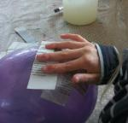
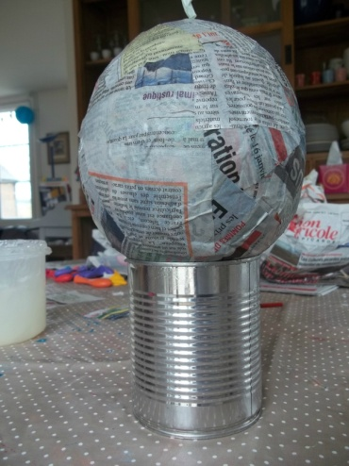
2ème étape: la peinture
Avant de peindre, n'oubliez pas d'éclater le ballon.
3ème étape : Découpez dans du carton ou du canson les pattes, la crête,le bec ,les yeux et l'ergot.Cliquez ici pour avoir les modèles : mod_le_1
Les coller sur la poule !
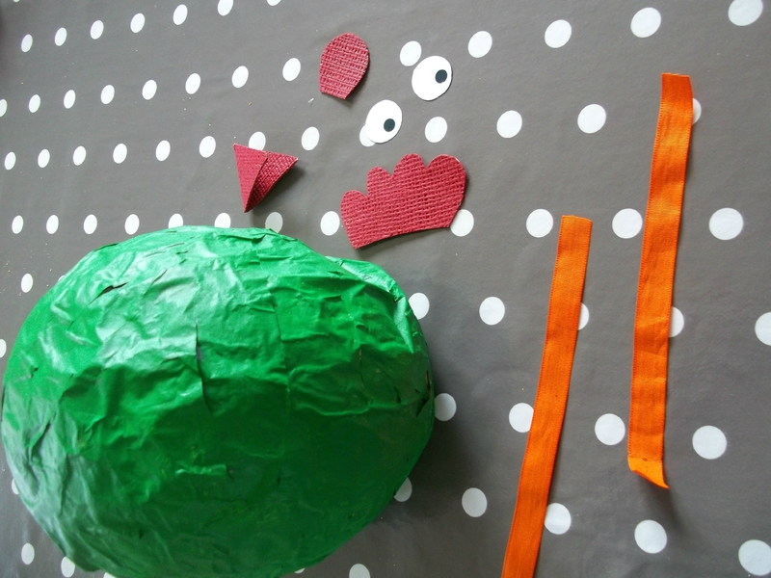
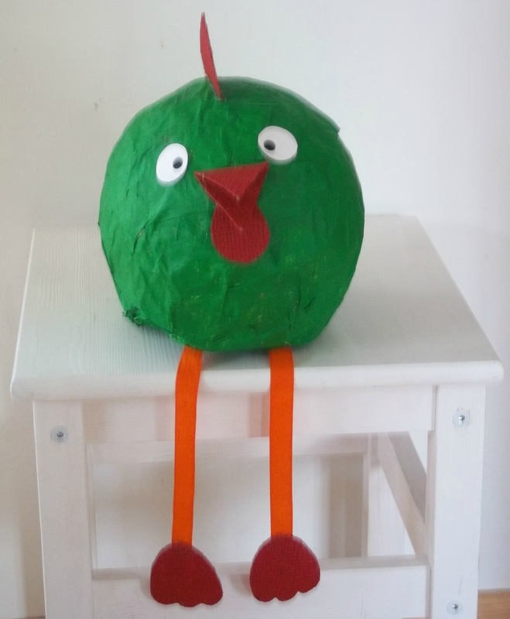
C'est fini !!!!!!!!!!!!!!!!!!!!!!!!!!
Très bonne fête de Pâques !!!!!!!!!!!!!!!!!!

